





ASA Athlétisme
- 4 épingles à nourrice !
- mon maillot de club !
-mes pointes !
Tél. : 01.43.75.55.13
FINALE B LIFA EQUIPE ATHLE
MINIMES G. ET F.

inscription@asa-athletisme.com
www.asa-athletisme.com

SAMEDI 12 OCTOBRE 2013 à ANTONY (92)

DEPART depuis le parking du stade Delaune à 13h00.

Voilà un bel évènement où l’ASA va affronter les meilleures équipes d’Ile de France !
Le déplacement s’effectuera en voitures. Nous remercions celles et ceux qui pourront accompagner. N’oublie pas ton pique-nique !

Lieu de la compétition : Stade Georges Suant, 165 avenue François Molé, Antony. Prendre l’A86 direction Versailles. Prendre la sortie 28. Suivre la direction de Verrières-le-Buisson par la D63 puis la D60. Le stade est à proximité du parc Heller.

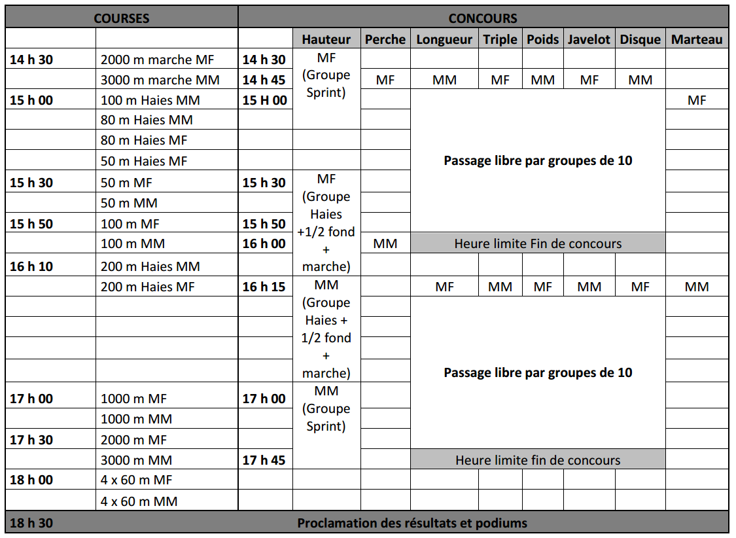

1 triathlon maximum par athlète. Choix des horaires de concours en fonction des épreuves de chacun. 1 jeune juge et un juge diplômé par équipe.



RETOUR PREVU VERS 19H30.

Amicalement.

